Laboratorio: Solución de problemas de conectividad física

1. Topología

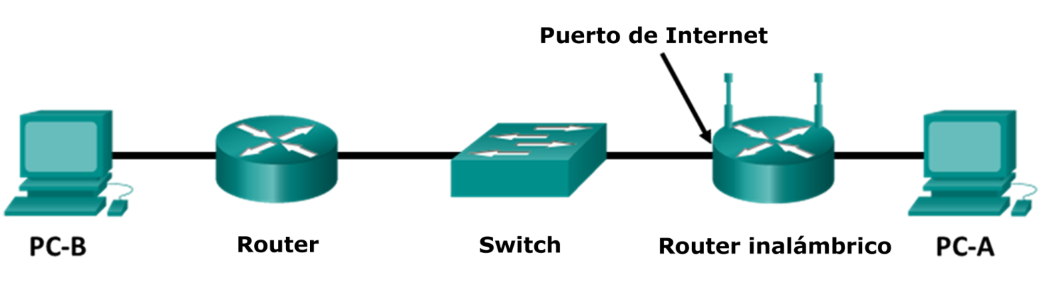

1. Objetivos

* Examinar los LED de los dispositivos para determinar si la conectividad Ethernet es adecuada.
* Seleccionar el cable Ethernet correcto para utilizar entre varios tipos de dispositivos.
* Inspeccionar visualmente los cables para detectar problemas potenciales.
* Utilizar un analizador de cables para identificar problemas en el cableado.

1. Aspectos básicos/situación

El cableado físico es una de las fuentes más comunes de problemas en las redes. Este laboratorio se concentra en los problemas de conectividad relacionados con el cableado de redes. Deberá inspeccionar visualmente el cableado y las luces de enlace LED para evaluar las conexiones físicas y determinar si se está utilizando el tipo de cable correcto para los dispositivos que se interconectan. También utilizará un analizador de cables para identificar problemas.

El instructor configurará la topología de red de forma similar a la que se muestra y preconfigurará los hosts y los dispositivos de red. El instructor presentará diversos problemas de conectividad y usted diagnosticará la causa de estos problemas mediante la inspección de las luces de enlace y la prueba de los cables que conectan los dispositivos. Para cada situación del laboratorio se utilizarán diversos tipos de cables, correctos e incorrectos, para interconectar dispositivos.

Trabaje en equipos de dos personas. Cada una dirigirá el trabajo en la mitad de las situaciones de problema.

1. Recursos necesarios

* 2 PC con Windows 10
* Un router inalámbrico configurado como servidor y cliente DHCP (configuración predeterminada)
* Un router con dos interfaces Ethernet, como Cisco 1941, configurado como el servidor DHCP de un router inalámbrico (preconfigurado)
* Un switch, como Cisco 2960
* Combinación de cables de conexión directa y cruzada Ethernet de Categoría 5 (mínimo), correctos e incorrectos, para conectar hosts y dispositivos de red
* Analizador de cables Ethernet de Categoría 5 básico (verificador de continuidad de pin a pin RJ-45)
* Instrumento de medición de cables avanzado (opcional)
  + 1. Arme la red y configure los hosts.

Pida al instructor que prepare una topología de red similar a la que se muestra con computadoras clientes PC-A y PC-B, router inalámbrico, switch y router. Al principio se utiliza el cableado con conexión y funcionamiento correctos para que pueda verificarse la conectividad de extremo a extremo. Luego el instructor presenta problemas de cableado en cada situación.

Los problemas pueden consistir en que se está usando el tipo incorrecto de cables entre dos dispositivos (directos o cruzados) o se está usando un cable defectuoso (conductores incorrectos o con terminales que no corresponden). Observe las luces de enlace de la interfaz del dispositivo, inspeccione los cables visualmente y utilice un analizador de cables para determinar cuáles son los problemas.

Complete los pasos 2 y 3 de este laboratorio antes de que el instructor presente los problemas.

* + 1. Registre los tipos de cables correctos que se usen entre dispositivos.

Consulte el diagrama de topología y registre el tipo de cable que debe utilizarse (de conexión directa o cruzada) según los dispositivos que va a conectar. Pida al instructor que verifique esta información antes de continuar.

¿Qué tipo de cable debe usarse desde PC-A al router inalámbrico?

¿Qué tipo de cable debe usarse desde el puerto de Internet al router inalámbrico o switch?

¿Qué tipo de cable debe usarse desde el switch al router?

¿Qué tipo de cable debe usarse desde el router a PC-B?

* + 1. Registre la información de la dirección IP de las computadoras.
       1. Use el comando **ipconfig**, y pida la dirección IP de PC-A al instructor, y regístrela aquí.

Dirección IP de PC-A:

Pida la dirección IP de PC-B al instructor y regístrela aquí.

Dirección IP de PC-B:

* + - 1. Antes de comenzar con las situaciones problemáticas, verifique la conexión de extremo a extremo desde PC-A a PC-B. Si no obtiene una respuesta de PC-B, consulte al instructor. Es posible que haya un problema con la configuración inicial de hardware o software.
    1. Situación 1
       1. Una vez que el instructor establezca el problema, utilice la inspección visual y un analizador de cables para aislar el problema.
       2. Envíe un comando ping desde PC-A a PC-B. ¿Qué sucedió?

____________________________________________________________________________________

* + - 1. Verifique las luces LED de enlace de las distintas interfaces del dispositivo. Anote las que no estén encendidas.

____________________________________________________________________________________

* + - 1. Desconecte e inspeccione el cable que conecta las interfaces de red que no estaban encendidas. Describa el problema y cómo logró identificarlo.

____________________________________________________________________________________

____________________________________________________________________________________

____________________________________________________________________________________

¿Qué hizo para corregir el problema?

____________________________________________________________________________________

* + - 1. Cuando el problema esté corregido, vuelva a probar y verifique la conectividad de extremo a extremo enviando un comando ping desde PC-A a PC-B. ¿Produce un resultado correcto?
    1. Situación 2
       1. Una vez que el instructor establezca el problema, utilice la inspección visual y un analizador de cables para aislar el problema.
       2. Envíe un comando ping desde PC-A a PC-B. ¿Qué sucedió?

____________________________________________________________________________________

* + - 1. Verifique las luces LED de enlace de las distintas interfaces del dispositivo. Anote las que no estén encendidas.

____________________________________________________________________________________

* + - 1. Desconecte e inspeccione el cable que conecta las interfaces de red que no estaban encendidas. Describa el problema y cómo logró identificarlo.

____________________________________________________________________________________

____________________________________________________________________________________

____________________________________________________________________________________

* + - 1. ¿Qué hizo para corregir el problema?

____________________________________________________________________________________

* + - 1. Cuando el problema esté corregido, vuelva a probar y verifique la conectividad de extremo a extremo enviando un comando ping desde PC-A a PC-B. ¿Produce un resultado correcto?

____________________________________________________________________________________